《任务2-1、位移检测》教案
一、课程概况
任务名称 | 位移检测
授课对象 | 高职二年级 |  | 使用教材 | 自动检测与转换技术
二、学情分析
学生知识经验分析 | - 作为二年级学生，已经具备一定专业基础课知识；  - 理论知识相对薄弱，学习习惯不佳。
学生学习能力分析 | - 学生的学习积极性不够，学习兴趣不浓厚；  - 独立自主的学习能力不强，主观能动性不足。
学生思想状况分析 | - 对未来的规划不清晰，对专业的前景认识不够；  - 学习上有惰性，自制力不强，缺乏持之以恒的毅力。
三、教学内容
课堂教学目标 | （一）知识目标  1、认识位移传感器的种类；  2、熟悉电位器式位移检测的工作原理。  （二）技能目标  1、会正确选择本任务合适的传感器，并能够正确安装。  2、在本项目虚拟仪器平台的适当位置搭建位移检测的虚拟仪器。  （三）思政目标  1、培养学生细致、严谨、敬业负责的工作态度；  2、培养爱国精神和担当意识；  3、培养良好的职业道德、职业素养。
重点难点 | （一）教学重点  1、电位器式位移传感器原理；  2、电位器式位移传感器整体方案设计。  （二）教学难点  1、位移标定实现；  2、电位器式位移传感器虚拟仪器程序设计
思政资源 | - 思政素材  - 视频：东风导弹实现精确打击；  - 引用“失之毫厘，谬以千里”成语  - 思政元素  - 拥护祖国统一，提升爱国情怀；  - 坚持细致、严谨的工作作风。
教学方法 | 案例引入、任务驱动、讲授、小组讨论、反思总结
教学手段 | 多媒体课件、动画视频、在线课程、虚拟设计平台、传感器模块
教学内容和教学过程 |  |  |  | 思政映射与融入
【课程导入】  视频：  解放军围绕着台湾在南海、东海、台海进行不间断军事演习，威慑美台挑衅“一中”红线。宣布北斗三号全球卫星导航系统正式开通之后，异地异时变轨试射东风导弹，同时击中同一海上目标，显示已经具备精确打击海上目标能力，对美国军事挑衅发出严厉警告。  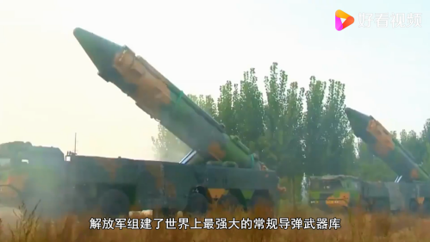  【讨论】  - 同学们的感受  - 你认为精确打击最需要什么？  引出测量距离，导出学习内容，位移检测。 |  |  |  | 拥护祖国统一，提升爱国情怀。
【讲授】  - 位移检测概述  1）位移的基本概念  位移是指一个质点在运动过程中的位置变化。  它是初位置到末位置的有向线段。其大小与路径无关，方向由起点指向终点，是矢量，有大小和方向。  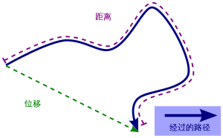  引用“失之毫厘，谬以千里”成语，测量数据要准确，工作时要坚持细致、严谨的作风。  2）位移检测方法  3）位移传感器的分类  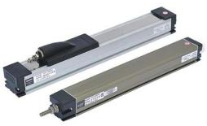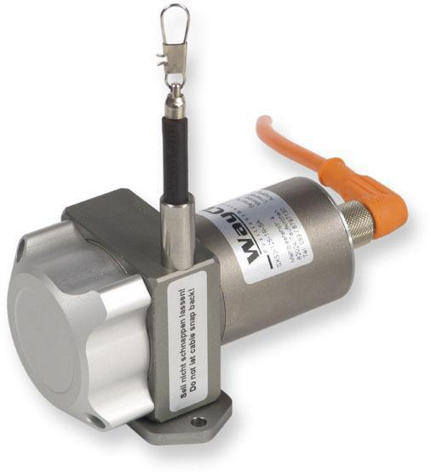  - 电位器传感器简介  叙述电位器传感器的原理及应用，并对任务选用的传感器模块进行说明。 |  |  |  | 培养学生细致、严谨、敬业负责的工作态度。
【练一练】
根据老师上课内容，运用在线课程布置学习任务，完成课堂小练习。
【点评】
检查学生课内学习情况，并及时点评，讲解易错点。
【讨论】
1）布置任务；
2）分组讨论直线标定的问题，确定设计方案，设计虚拟仪器前面板；
3）小组分享各自设计方案。
【点评】
老师点评学生的设计方案。
【任务实施】  1、标定子程序LabVIEW制作，对任务标定子程序进行操作演示  2、 《任务2-1、位移检测》LabVIEW制作  对位移检测任务进行操作演示  - 《任务2-1、位移检测》运行调试  对位移检测任务进行运行调试演示  注意问题:  1）在标定子程序接口连接时注意次序；  2）测量按钮属性中的操作未修改或修改错误。 |  |  |  | 培养规范操作、团结协作、重视工作秩序、尊重别人和自己的劳动成果等职业道德、职业素养。
【反思总结】  1、各学习团队小组总结本任务实施过程的得失，提出建议。  2、由轮执组长主持组内各学习团队交流心得。  3、教师点评《任务2-1、位移检测》实施情况。 |  |  |  | 通过心得体会交流，增强学生沟通能力，自我总结。
课后作业 |  | 1、每人认真学习下个任务的教学讲义。  2、小组确定下个任务的虚拟仪器搭建实施流程，每人填写在相应的学习任务单上。  3、完成在线课程的在线练习

